闽侯县教师进修学校附属幼儿园铝合金门窗、防盗门等方案清单
序号 | 名称 | 规格 | 参考图
 | 一层厨房推车入口封包 | 参数：25*80方管系列，材料：铝合金喷涂材质，玻璃：上半截双层中空钢化磨砂玻璃，下半截铝扣板封包，安全牢固。  颜色：深灰色，规格：4800*3200  服务：中标方必须负责供货上门及安装，图片仅供参考，具体以实际挑选为准。 | 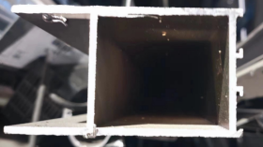
 | 一层厨房过道隔断（验货区） | 参数：25*80方管系列，材料：铝合金喷涂材质，玻璃：双层中空钢化磨砂玻璃，安全牢固。  颜色：深灰色，规格：2170*3550  颜色：深灰色，规格：4800*3200  服务：中标方必须负责供货上门及安装，图片仅供参考，具体以实际挑选为准。 | 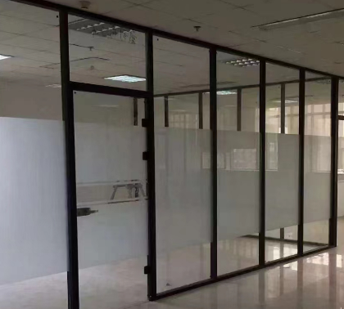
 | 一层厨房休息室门口隔断 | 参数：25*80方管系列，材料：铝合金喷涂材质，玻璃：双层中空钢化磨砂玻璃，安全牢固。  颜色：深灰色，规格：1870*3180  服务：中标方必须负责供货上门及安装，图片仅供参考，具体以实际挑选为准。
 | 厨房粗加工间隔断 | 玻璃：上半截双层中空钢化磨砂玻璃，下半截铝扣板封包，安全牢固。  颜色：深灰色，，规格：5630*3180  服务：中标方必须负责供货上门及安装，图片仅供参考，具体以实际挑选为准。
 | 厨房二更间隔断 | 玻璃：上半截双层中空钢化磨砂玻璃，下半截铝扣板封包，安全牢固。  颜色：深灰色，规格：5630*3180  服务：中标方必须负责供货上门及安装，图片仅供参考，具体以实际挑选为准。
 | 厨房操作间操作台 | 参数：采用不锈钢板封包，不锈钢材质桌面，含推拉门柜及轨道轮。  服务：中标方必须负责供货上门及安装，图片仅供参考，具体以实际挑选为准。 | 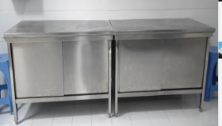
 | 四层档案室（防盗窗） | 铝合金防盗网、安全牢固。  颜色：深灰色，规格：7200*1500  服务：中标方必须负责供货上门及安装，图片仅供参考，具体以实际挑选为准。 | 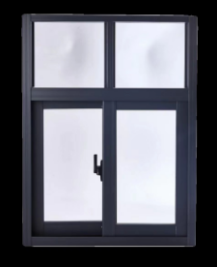
 | 四层档案室（隔断） | 规格：25*80方管系列，材料：铝合金喷涂材质，玻璃：双层中空钢化磨砂玻璃，含铝合金推拉门及锁。  服务：中标方必须负责供货上门及安装，图片仅供参考，具体以实际挑选为准。
9 | 防盗字母门 | 规格：11800*2050*2材料甲级钢板防火门，颜色：深灰色，人脸识别.指纹开锁方便轻巧，安全牢固 | 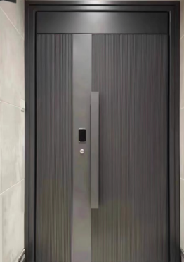

交付地点：福建省福州市闽侯县指定地点：闽侯县教师进修学校附属幼儿园
成交人应对此次招标采购的设备承诺自产品验收合格后所有设备原厂提供两年免费上门服务（技术参数中另有要求的以技术参数要求为准）。在质量保证期24个月内出现属本次新采购设备质量问题，成交人免费为用户更换，并确保质量。质保期内，须按合同条款提供免费服务，非因操作不当造成要更换的零配件及仪器设备由成交人负责包修、包换。

